Lemon Curd
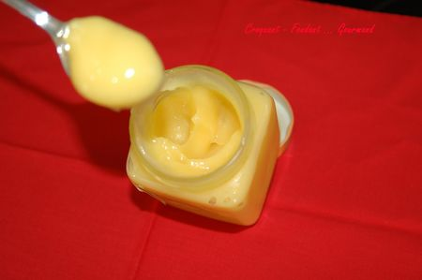
Pour 2 pots
- 3 citrons non traités (= 130 g de jus)
- 350 g de sucre en poudre
- 150 g de beurre
- 4 œufs
2 pots avec couvercle
- Passer les pots et leur couvercle à l'eau bouillante et les retourner sur un torchon.
- Prélever le zeste de citron très finement.
- Presser les citrons pour recueillir le jus.
- Mettre dans un petit saladier le jus de citron, le sucre, le beurre coupé en petits dés et les œufs.
- Remuer pour brouiller les œufs puis ajouter les zestes des citrons (entiers ou râpés).
- Mettre le saladier sur une casserole remplie d'eau frémissante.
- Battre avec un fouet pendant environ 5 minutes jusqu'à ce que le beurre soit fondu et le sucre dissous.
- Retirer les bandes de zestes.
- Continuer la cuisson pendant 35 minutes en remuant régulièrement avec le fouet.
- Remplir les pots avec la crème chaude.
- Mettre le couvercle et les retourner jusqu'à ce qu'ils soient froids.
Les pots se conservent pendant 3 mois au réfrigérateur.

